MANUAL BOOK

APLIKASI SISTEM

REKAM MEDIS & STOK OBAT

1. **BAHASA PEMROGRAMAN DAN FRAMEWORK YANG DIGUNAKAN**
2. PHP
3. JAVASCRIPT
4. LARAVEL
5. REACTJS
6. MATERIAL UI
7. **TOOLS PENDUKUNG YANG DIGUNAKAN**
8. VISUAL STUDIO CODE
9. XAMPP
10. CHROME
11. **DATABASE YANG DIGUNAKAN**
12. MYSQL
13. **LAYOUT APLIKASI SISTEM REKAM MEDIS DAN STOK OBAT**

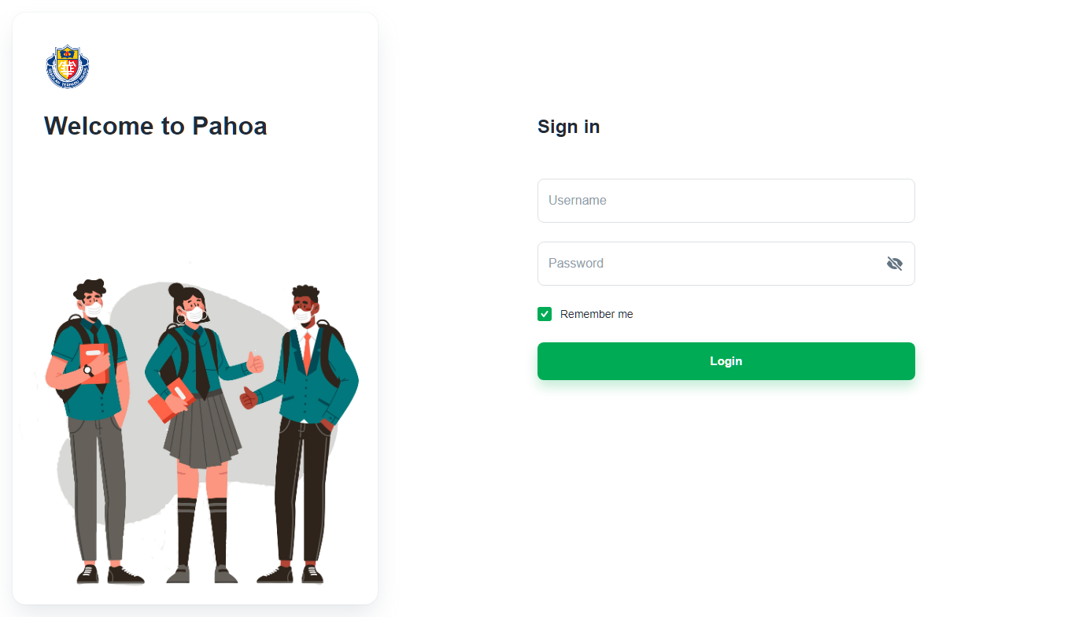

1. Layout Form Login

**Keterangan** : Layout Form Login Digunakan Untuk Masuk Ke Halaman Aplikasi Sistem Rekam Medis Dan Stok Obat.

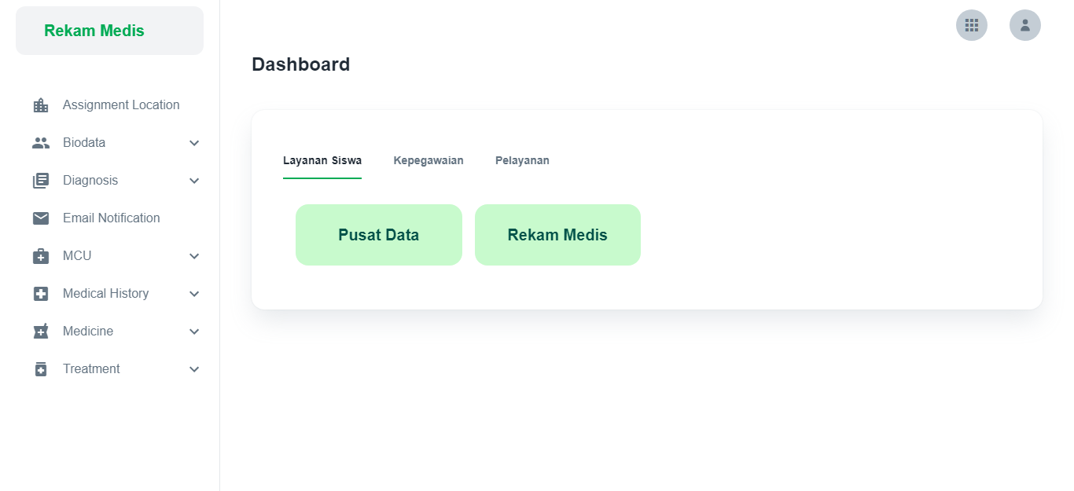

1. Layout List Dashboard

**Keterangan** : Layout List Dashboard Digunakan Untuk Menampilkan Daftar Aplikasi Sesuai Role User Yang Di Daftarkan.

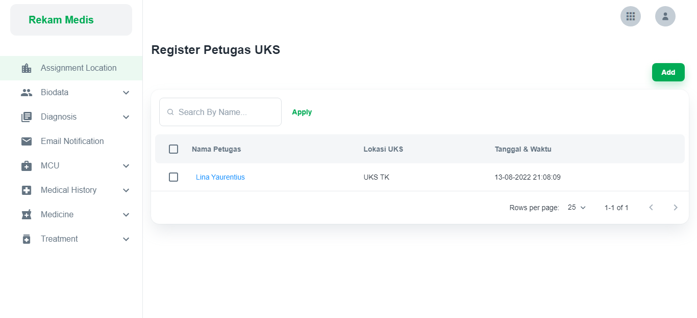

1. Layout List Register Petugas UKS

**Keterangan** : Layout List Register Petugas UKS Digunakan Untuk Menampilkan Daftar Petugas UKS Yang Bertugas Di Lokasi UKS Yang Di Tugaskan.

**Mencari Nama Petugas** : Ketik Nama Di TextInput Sebelah Kiri Dengan Icon Search -> Jika Sudah Mengetik Nama Yang Dicari -> Klik Button Apply -> Selesai.

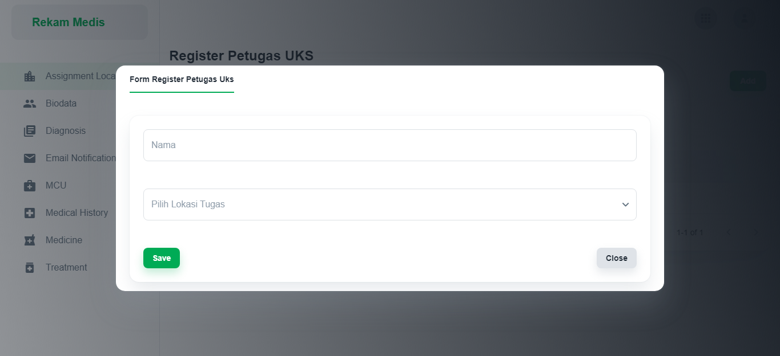

1. Layout Form Register Petugas UKS

**Keterangan** : Layout Form Register Petugas UKS Digunakan Untuk Mendaftarkan Lokasi Tugas Sesuai Tempat Yang Ditugaskan.

**Tambah Lokasi Tugas** : Klik Button Add -> Jika Sudah Muncul Form Registrasi Petugas UKS ->

Ketik Nama Akan Muncul Otomatis Nama Yang Bertugas Sesuai Account Login -> Pilih Lokasi Tugas

Sesuai Lokasi Tugas -> Jika Sudah Semua Klik Save -> Selesai.

**Ubah Lokasi Tugas** : Klik Centang Pada Box Sebelah Kiri -> Maka Akan Muncul Button Edit -> Klik Button Edit -> Jika Sudah Muncul Form Registrasi Petugas UKS -> Pilih Lokasi Tugas

Yang Akan Diubah -> Jika Sudah Semua Klik Save -> Selesai.

**Hapus Lokasi Tugas** : Klik Centang Pada Box Sebelah Kiri -> Maka Akan Muncul Button Delete -> Klik Button Delete -> Jika Sudah Muncul Popup Keterangan Pilih Ya ->

Selesai.

**Catatan** : Untuk Hapus Lokasi Tugas Disesuaikan Dengan Kebutuhan Bisa Di Aktifkan Dan Dinonaktifkan Untuk Button Delete Sesuai Kebutuhan.

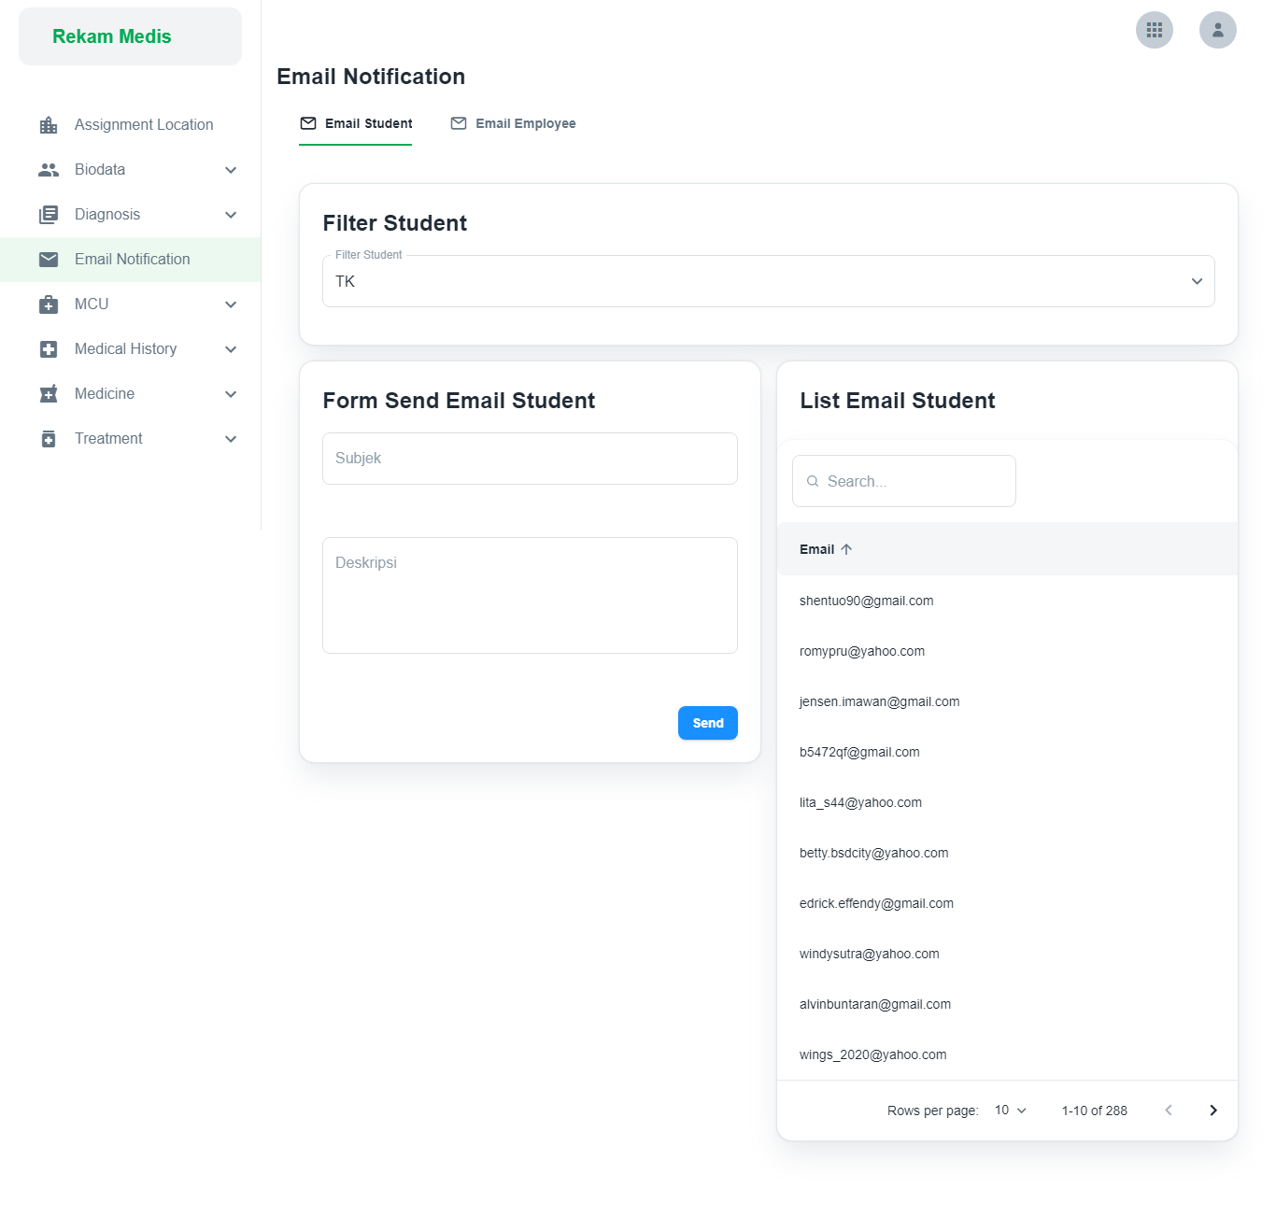

1. Layout Email Notification

**Keterangan** : Layout Email Notification Digunakan Untuk Mengirim Notifikasi Email Undangan Pengisian Riwayat Kesehatan Siswa, Guru Dan Karyawan, Sesuai Dengan Jenjang Dan Unit Kerja, Serta Menampilkan Daftar Email Yang Dituju.

**Kirim Email Student** : Pilih Tab Email Student -> Pilih Jenjang Berdasarkan Jenjang Yang Akan Di Pilih Di Filter Student -> Akan Muncul Otomatis List Email Yang Akan Dikirim Dan Form Send Email -> Ketik Subject Yang Akan Dikirim -> Ketik Deskripsi Yang Akan Dikirim -> Klik Tombol Send -> Selesai.

**Kirim Email Employee** : Pilih Tab Email Employee -> Pilih Unit Berdasarkan Unit Yang Akan Di Pilih Di Filter Employee -> Akan Muncul Otomatis List Email Yang Akan Dikirim Dan Form Send Email -> Ketik Subject Yang Akan Dikirim -> Ketik Deskripsi Yang Akan Dikirim -> Klik Tombol Send -> Selesai.

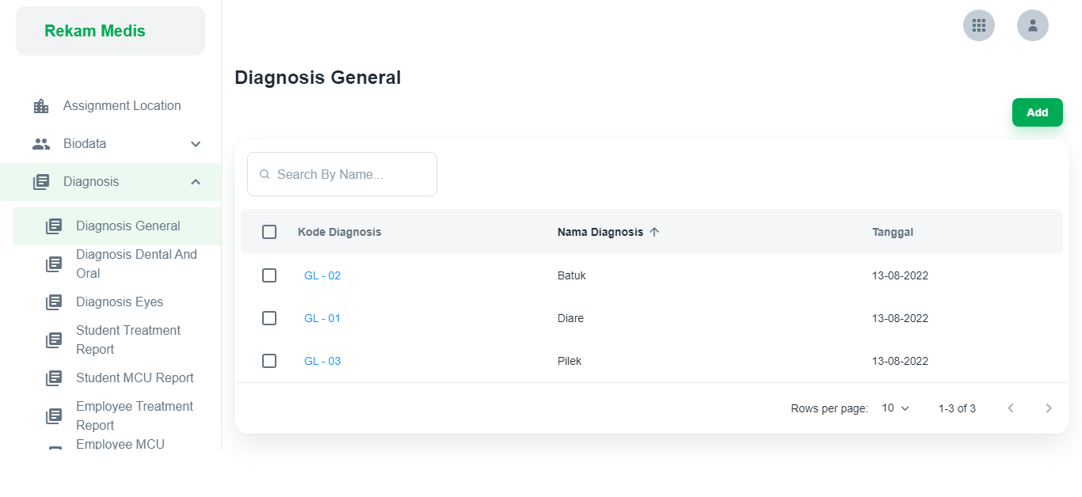

1. Layout List General Diagnosis

**Keterangan** : Layout List General Diagnosis Digunakan Untuk Menampilkan Master Data Daftar Diagnosis Umum.

**Mencari Nama Diagnosa** : Ketik Nama Di TextInput Sebelah Kiri Dengan Icon Search -> Jika Sudah Mengetik Nama Yang Dicari Akan Muncul Otomatis-> Selesai.

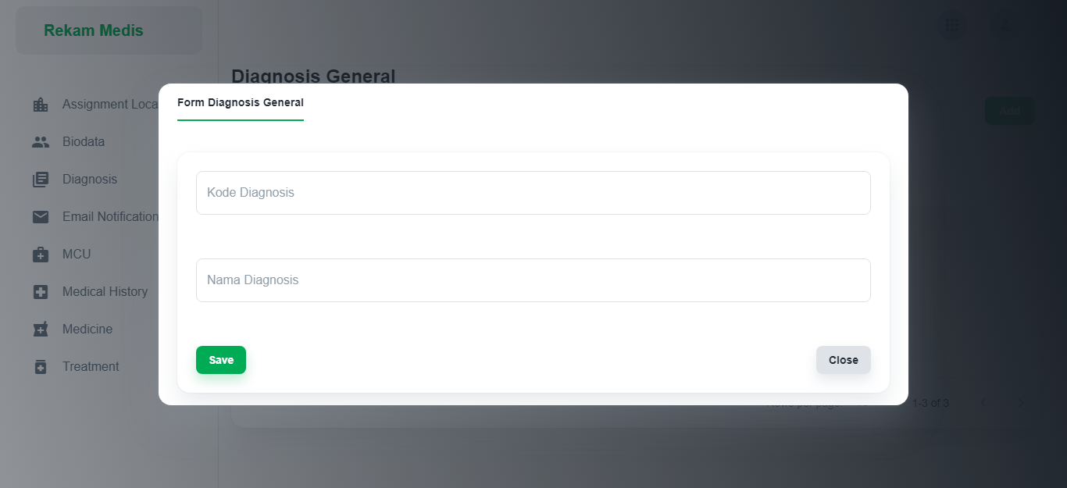

1. Layout Form General Diagnosis

**Keterangan** : Layout Form General Diagnosis Digunakan Untuk Menambahkan Master Data Diagnosis Umum.

**Tambah Diagnosa** : Klik Button Add -> Jika Sudah Muncul Form Diagnosis General ->

Ketik Nama Diagnosa Yang Akan Di Input -> Ketik Kode Diagnosa Yang Akan Di Input -> Jika Sudah Semua Klik Save -> Selesai.

**Ubah Diagnosa** : Klik Centang Pada Box Sebelah Kiri -> Maka Akan Muncul Button Edit -> Klik Button Edit -> Jika Sudah Muncul Form Diagnosis General Ketik Nama Diagnosa Yang Akan Di Ubah -> Ketik Kode Diagnosa Yang Akan Di Ubah -> Jika Sudah Semua Klik Save -> Selesai.

**Hapus Diagnosa**: Klik Centang Pada Box Sebelah Kiri -> Maka Akan Muncul Button Delete -> Klik Button Delete -> Jika Sudah Muncul Popup Keterangan Pilih Ya ->

Selesai.

**Catatan** : Untuk Hapus Diagnosa Disesuaikan Dengan Kebutuhan Bisa Di Aktifkan Dan Dinonaktifkan Untuk Button Delete Sesuai Kebutuhan.

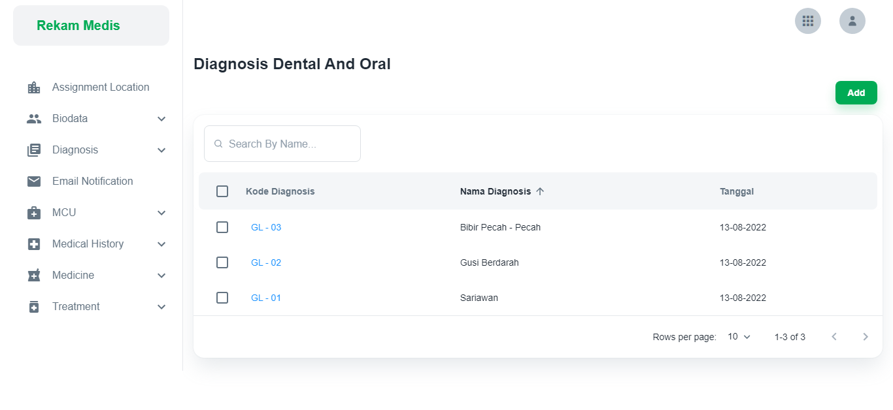

1. Layout List Diagnosis Dental And Oral

**Keterangan** : Layout List Diagnosis Dental And Oral Digunakan Untuk Menampilkan Master Data Diagnosis Gigi Dan Mulut.

**Mencari Nama Diagnosa** : Ketik Nama Di TextInput Sebelah Kiri Dengan Icon Search -> Jika Sudah Mengetik Nama Yang Dicari Akan Muncul Otomatis-> Selesai.

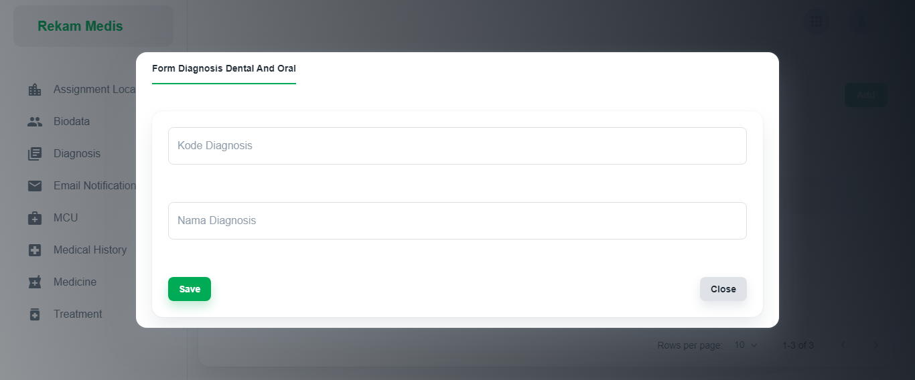

1. Layout Form Diagnosis Dental And Oral

**Keterangan** : Layout Form List Diagnosis Dental And Oral Digunakan Untuk Menambahkan Master Data Diagnosis Gigi Dan Mulut.

**Tambah Diagnosa** : Klik Button Add -> Jika Sudah Muncul Form Diagnosis Dental And Oral ->

Ketik Nama Diagnosa Yang Akan Di Input -> Ketik Kode Diagnosa Yang Akan Di Input -> Jika Sudah Semua Klik Save -> Selesai.

**Ubah Diagnosa** : Klik Centang Pada Box Sebelah Kiri -> Maka Akan Muncul Button Edit -> Klik Button Edit -> Jika Sudah Muncul Form Diagnosis Dental And Oral Ketik Nama Diagnosa Yang Akan Di Ubah -> Ketik Kode Diagnosa Yang Akan Di Ubah -> Jika Sudah Semua Klik Save -> Selesai.

**Hapus Diagnosa**: Klik Centang Pada Box Sebelah Kiri -> Maka Akan Muncul Button Delete -> Klik Button Delete -> Jika Sudah Muncul Popup Keterangan Pilih Ya ->

Selesai.

**Catatan** : Untuk Hapus Diagnosa Disesuaikan Dengan Kebutuhan Bisa Di Aktifkan Dan Dinonaktifkan Untuk Button Delete Sesuai Kebutuhan.

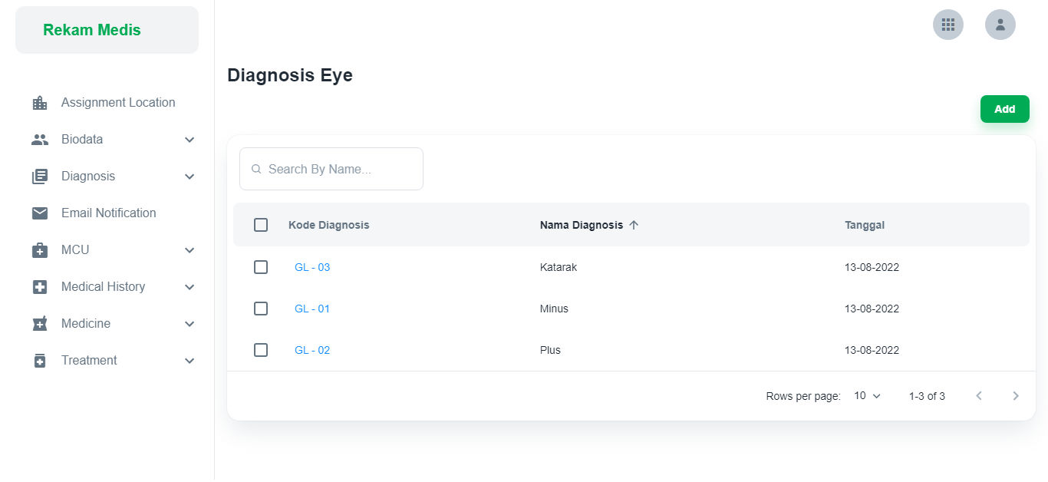

1. Layout List Diagnosis Eye

**Keterangan** : Layout List Diagnosis Eye Digunakan Untuk Menampilkan Master Data Diagnosis Mata.

**Mencari Nama Diagnosa** : Ketik Nama Di TextInput Sebelah Kiri Dengan Icon Search -> Jika Sudah Mengetik Nama Yang Dicari Akan Muncul Otomatis-> Selesai.

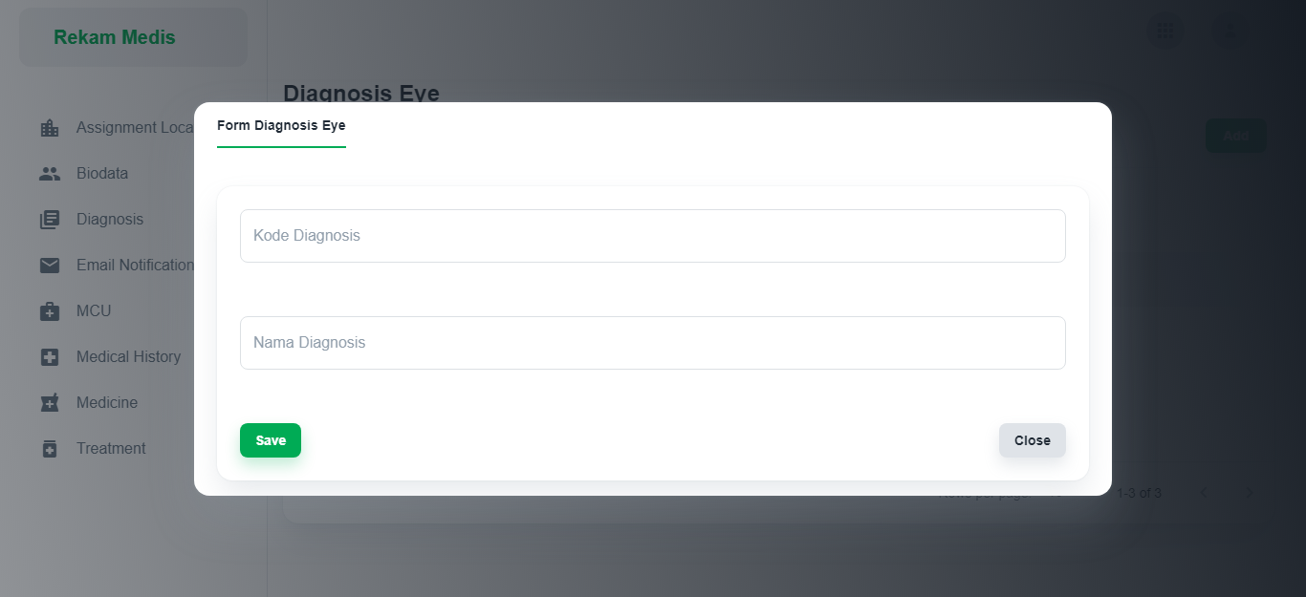

1. Layout List Diagnosis Eye

**Keterangan** : Layout List Diagnosis Eye Digunakan Untuk Menambahkan Master Data Diagnosis Mata.

**Tambah Diagnosa** : Klik Button Add -> Jika Sudah Muncul Form Diagnosis Eye ->

Ketik Nama Diagnosa Yang Akan Di Input -> Ketik Kode Diagnosa Yang Akan Di Input -> Jika Sudah Semua Klik Save -> Selesai.

**Ubah Diagnosa** : Klik Centang Pada Box Sebelah Kiri -> Maka Akan Muncul Button Edit -> Klik Button Edit -> Jika Sudah Muncul Form Diagnosis Eye Ketik Nama Diagnosa Yang Akan Di Ubah -> Ketik Kode Diagnosa Yang Akan Di Ubah -> Jika Sudah Semua Klik Save -> Selesai.

**Hapus Diagnosa**: Klik Centang Pada Box Sebelah Kiri -> Maka Akan Muncul Button Delete -> Klik Button Delete -> Jika Sudah Muncul Popup Keterangan Pilih Ya ->

Selesai.

**Catatan** : Untuk Hapus Diagnosa Disesuaikan Dengan Kebutuhan Bisa Di Aktifkan Dan Dinonaktifkan Untuk Button Delete Sesuai Kebutuhan.

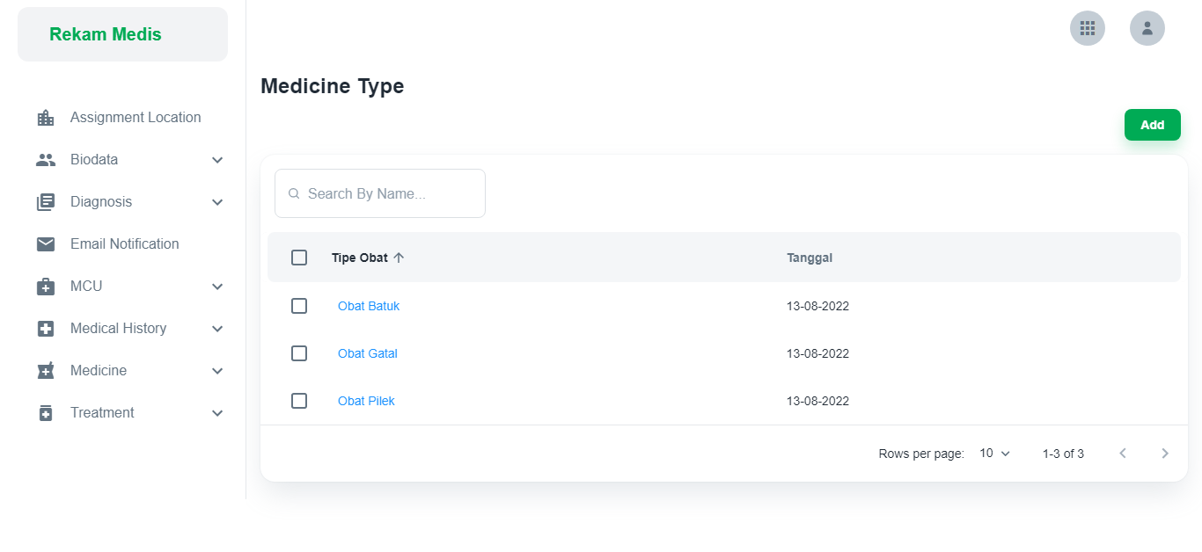

1. Layout List Medicine Type

**Keterangan** : Layout List Medicine Type Digunakan Untuk Menampilkan Master Data Tipe Obat.

**Mencari Nama Tipe Obat** : Ketik Nama Di TextInput Sebelah Kiri Dengan Icon Search -> Jika Sudah Mengetik Nama Yang Dicari Akan Muncul Otomatis-> Selesai.

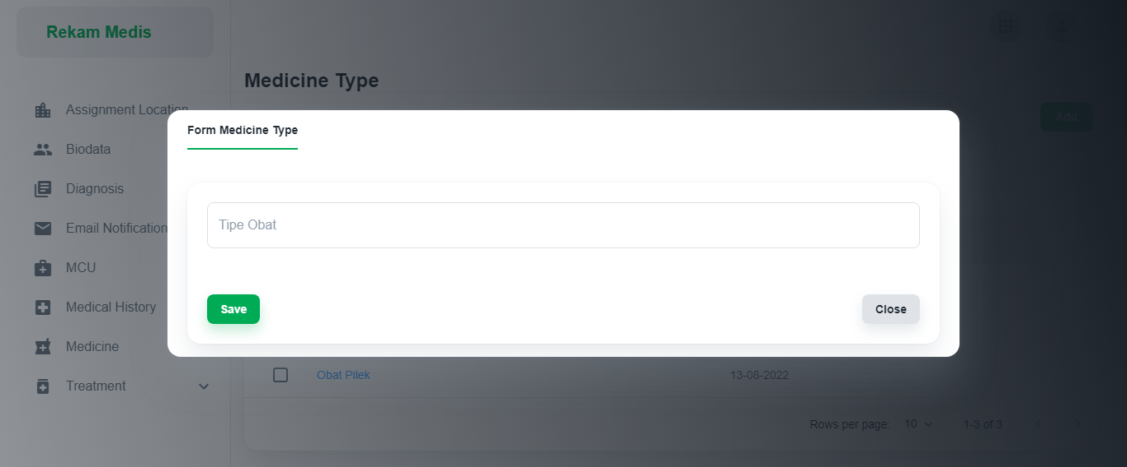

1. Layout Form Medicine Type

**Keterangan** : Layout Form Medicine Type Digunakan Untuk Menambahkan Master Data Tipe Obat.

**Tambah Tipe Obat** : Klik Button Add -> Jika Sudah Muncul Form Medicine Type ->

Ketik Nama Tipe Obat Yang Akan Di Input -> Jika Sudah Semua Klik Save -> Selesai.

**Ubah Tipe Obat** : Klik Centang Pada Box Sebelah Kiri -> Maka Akan Muncul Button Edit -> Klik Button Edit -> Jika Sudah Muncul Form Medicine Type Ketik Nama Tipe Obat Yang Akan Di Ubah -> Jika Sudah Semua Klik Save -> Selesai.

**Hapus Tipe Obat**: Klik Centang Pada Box Sebelah Kiri -> Maka Akan Muncul Button Delete -> Klik Button Delete -> Jika Sudah Muncul Popup Keterangan Pilih Ya ->

Selesai.

**Catatan** : Untuk Hapus Tipe Obat Disesuaikan Dengan Kebutuhan Bisa Di Aktifkan Dan Dinonaktifkan Untuk Button Delete Sesuai Kebutuhan.

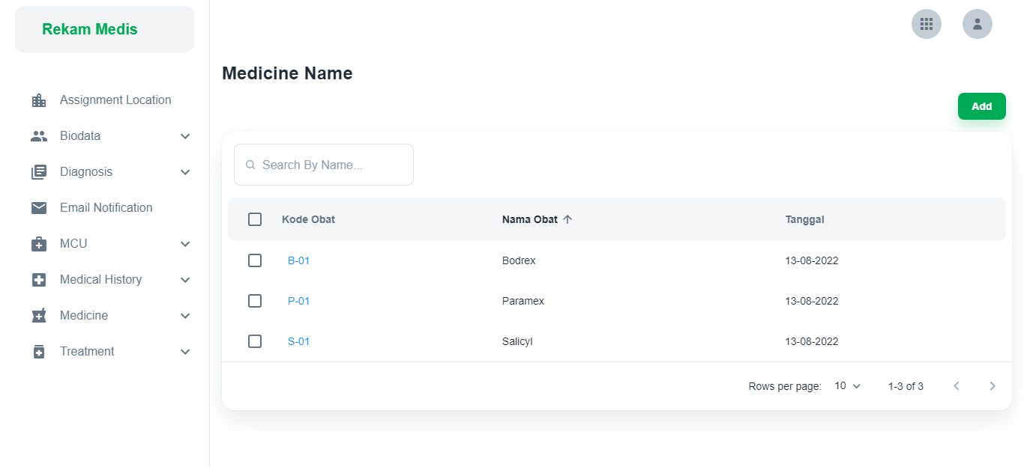

1. Layout List Medicine Name

**Keterangan** : Layout Form List Medicine Name Digunakan Untuk Menampilkan Master Data Nama Obat.

**Mencari Nama Nama Obat** : Ketik Nama Di TextInput Sebelah Kiri Dengan Icon Search -> Jika Sudah Mengetik Nama Yang Dicari Akan Muncul Otomatis-> Selesai.

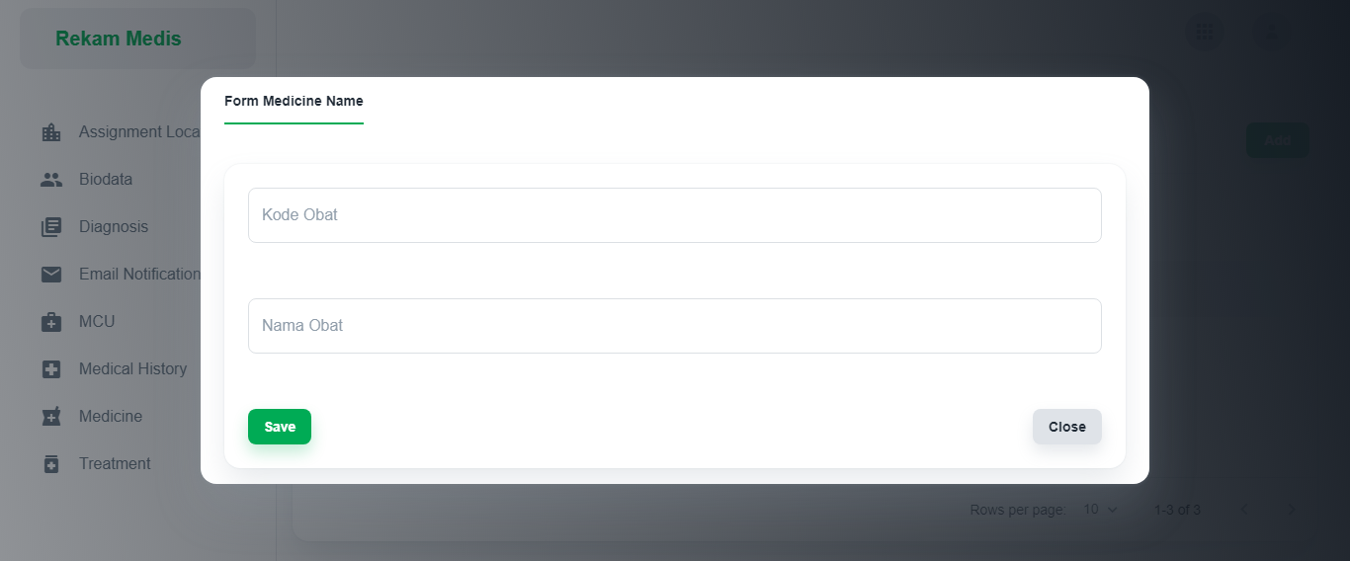

1. Layout Form Medicine Name

**Keterangan** : Layout Form Medicine Name Digunakan Untuk Menambahkan Master Data Nama Obat.

**Tambah Nama Obat** : Klik Button Add -> Jika Sudah Muncul Form Medicine Name ->

Ketik Nama Obat Yang Akan Di Input -> Ketik Kode Nama Obat Yang Akan Di Input -> Jika Sudah Semua Klik Save -> Selesai.

**Ubah Nama Obat**: Klik Centang Pada Box Sebelah Kiri -> Maka Akan Muncul Button Edit -> Klik Button Edit -> Jika Sudah Muncul Form Medicine Name Ketik Nama Obat Yang Akan Di Ubah -> Ketik Kode Nama Obat Yang Akan Di Ubah -> Jika Sudah Semua Klik Save -> Selesai.

**Hapus Nama Obat**: Klik Centang Pada Box Sebelah Kiri -> Maka Akan Muncul Button Delete -> Klik Button Delete -> Jika Sudah Muncul Popup Keterangan Pilih Ya ->

Selesai.

**Catatan** : Untuk Hapus Tipe Obat Disesuaikan Dengan Kebutuhan Bisa Di Aktifkan Dan Dinonaktifkan Untuk Button Delete Sesuai Kebutuhan.

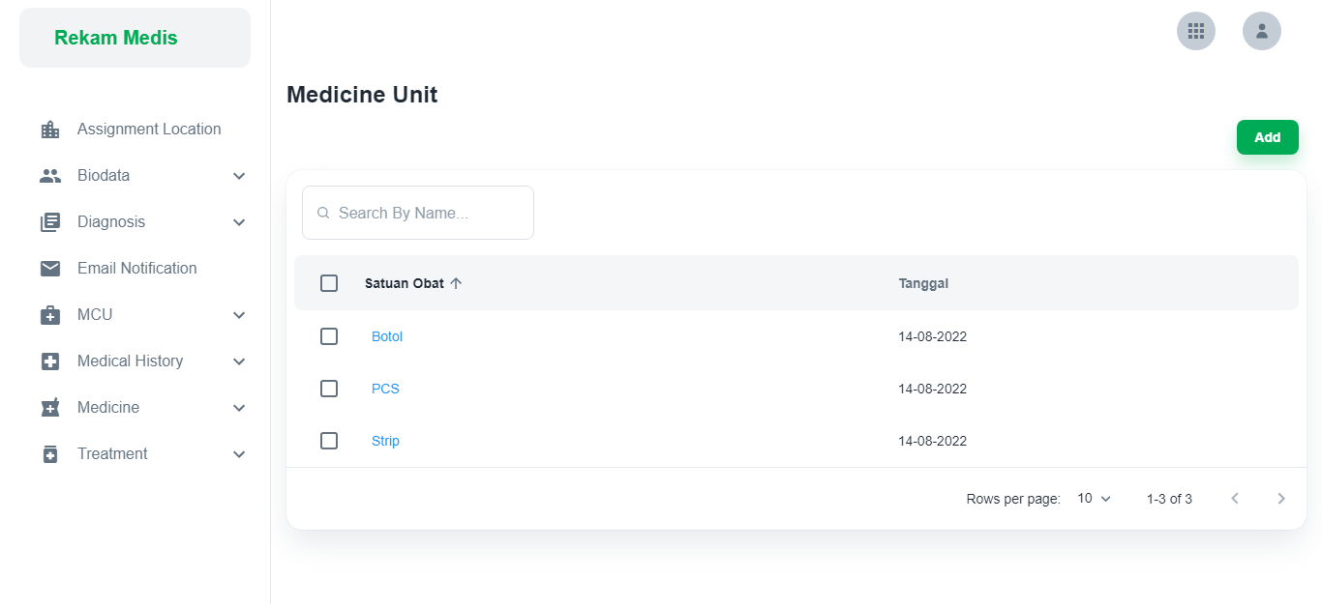

1. Layout List Medicine Unit

**Keterangan** : Layout List Medicine Unit Digunakan Untuk Menampilkan Master Data Unit Obat.

**Mencari Nama Unit Obat** : Ketik Nama Di TextInput Sebelah Kiri Dengan Icon Search -> Jika Sudah Mengetik Nama Yang Dicari Akan Muncul Otomatis-> Selesai.

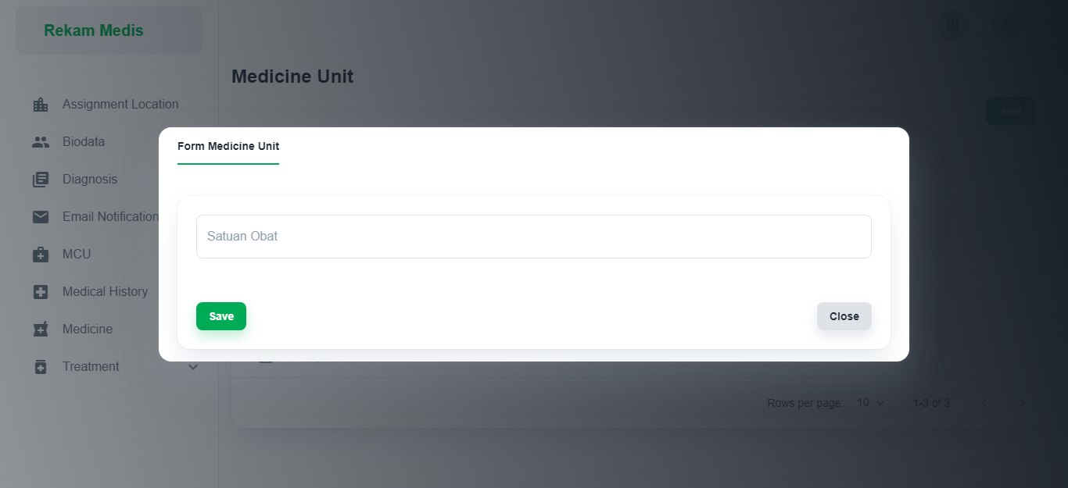

1. Layout Medicine Unit

**Keterangan** : Layout Form Medicine Unit Digunakan Untuk Menambahkan Master Data Unit Obat.

**Tambah Nama Unit Obat** : Klik Button Add -> Jika Sudah Muncul Form Medicine Unit ->

Ketik Nama Nama Unit Obat Yang Akan Di Input -> Jika Sudah Semua Klik Save -> Selesai.

**Ubah Nama Unit Obat**: Klik Centang Pada Box Sebelah Kiri -> Maka Akan Muncul Button Edit -> Klik Button Edit -> Jika Sudah Muncul Form Medicine Name Ketik Nama Unit Obat Yang Akan Di Ubah -> Jika Sudah Semua Klik Save -> Selesai.

**Hapus Nama Unit Obat**: Klik Centang Pada Box Sebelah Kiri -> Maka Akan Muncul Button Delete -> Klik Button Delete -> Jika Sudah Muncul Popup Keterangan Pilih Ya ->

Selesai.

**Catatan** : Untuk Hapus Tipe Obat Disesuaikan Dengan Kebutuhan Bisa Di Aktifkan Dan Dinonaktifkan Untuk Button Delete Sesuai Kebutuhan.

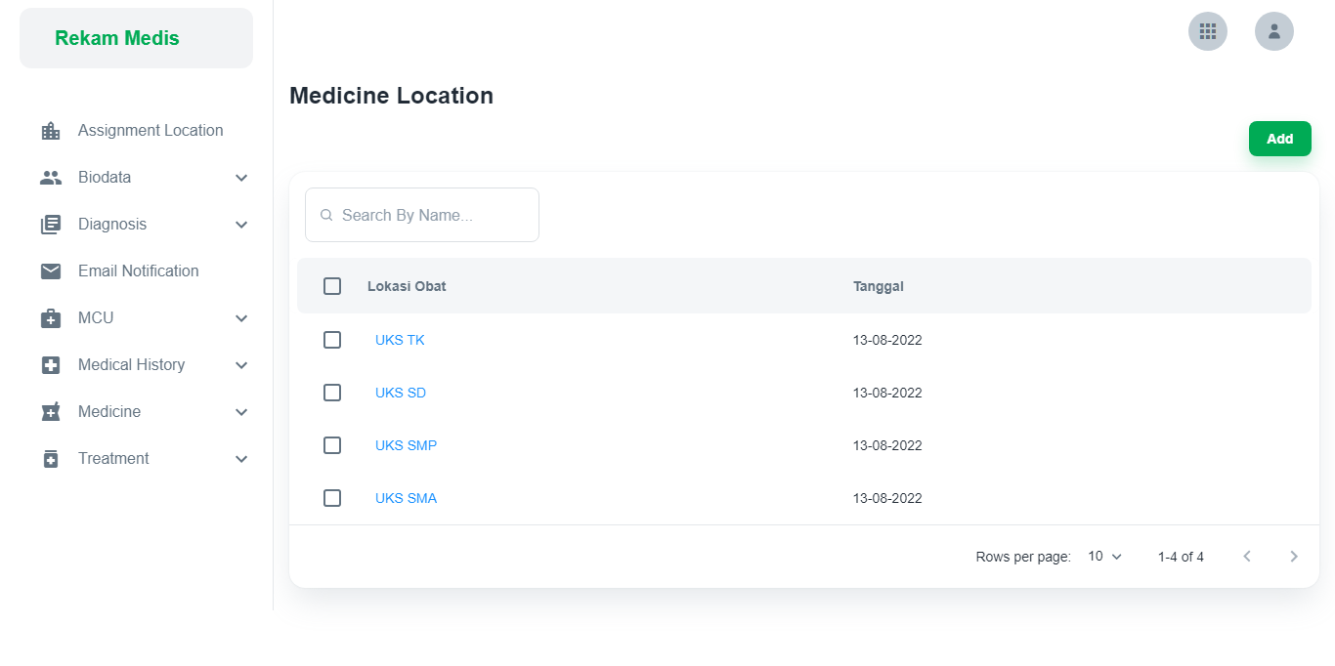

1. Layout List Medicine Location

**Keterangan** : Layout List Medicine Location Digunakan Untuk Menampilkan Master Data Lokasi Obat.

**Mencari Nama Lokasi Obat** : Ketik Nama Di TextInput Sebelah Kiri Dengan Icon Search -> Jika Sudah Mengetik Nama Yang Dicari Akan Muncul Otomatis-> Selesai.

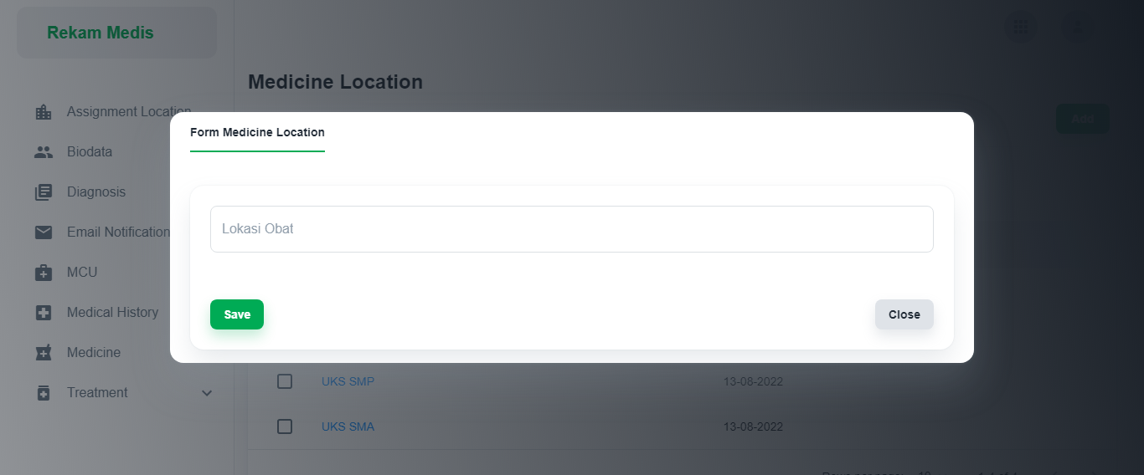

1. Layout Form Medicine Location

**Keterangan** : Layout Form Medicine Location Digunakan Untuk Menambahkan Master Data Lokasi Obat.

**Tambah Nama Lokasi Obat** : Klik Button Add -> Jika Sudah Muncul Form Medicine Location ->

Ketik Nama Lokasi Obat Yang Akan Di Input -> Jika Sudah Semua Klik Save -> Selesai.

**Ubah Nama Lokasi Obat**: Klik Centang Pada Box Sebelah Kiri -> Maka Akan Muncul Button Edit -> Klik Button Edit -> Jika Sudah Muncul Form Medicine Location Ketik Nama Lokasi Obat Yang Akan Di Ubah -> Jika Sudah Semua Klik Save -> Selesai.

**Hapus Nama Lokasi Obat**: Klik Centang Pada Box Sebelah Kiri -> Maka Akan Muncul Button Delete -> Klik Button Delete -> Jika Sudah Muncul Popup Keterangan Pilih Ya ->

Selesai.

**Catatan** : Untuk Hapus Tipe Obat Disesuaikan Dengan Kebutuhan Bisa Di Aktifkan Dan Dinonaktifkan Untuk Button Delete Sesuai Kebutuhan.

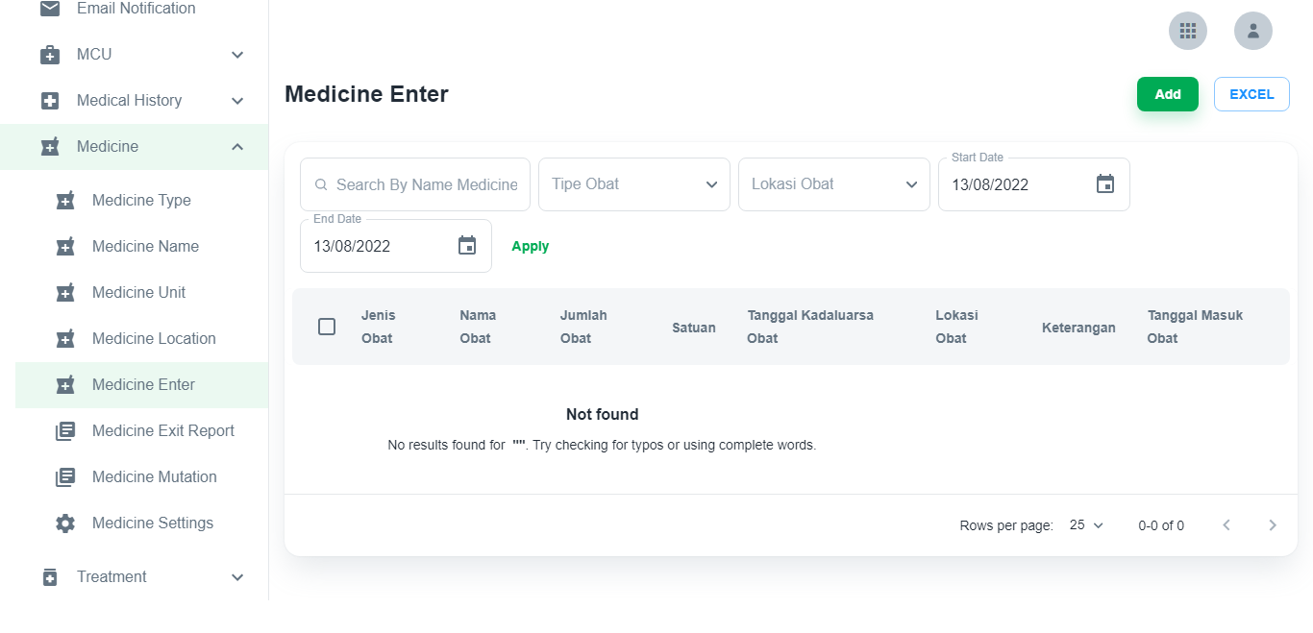

1. Layout Medicine Enter

**Keterangan** : Layout List Medicine Enter Digunakan Untuk Menampilkan Stok Obat Masuk.

**Mencari Nama Obat** : Ketik Nama Di TextInput Sebelah Kiri Dengan Icon Search -> Jika Sudah Mengetik Nama Yang Dicari -> Klik Button Apply -> Selesai.

**Mencari Lokasi Obat** : Pilih Lokasi Obat -> Jika Sudah Pilih Lokasi Obat -> Klik Button Apply -> Selesai.

**Mencari Tipe Obat** : Pilih Tipe Obat -> Jika Sudah Pilih Tipe Obat -> Klik Button Apply -> Selesai.

**Mencari Data Obat Dengan Tanggal Tertentu** : Pilih Start Date -> Jika Sudah Pilih Start Date -> Pilih End Date -> Jika Sudah Pilih End Date -> Klik Button Apply -> Selesai.

**Catatan** : Jika Sudah Di Filter Berdasarkan Data Yang Akan Di Tampilkan Maka Sudah Bisa Melakukan Export Data Ke Excel.

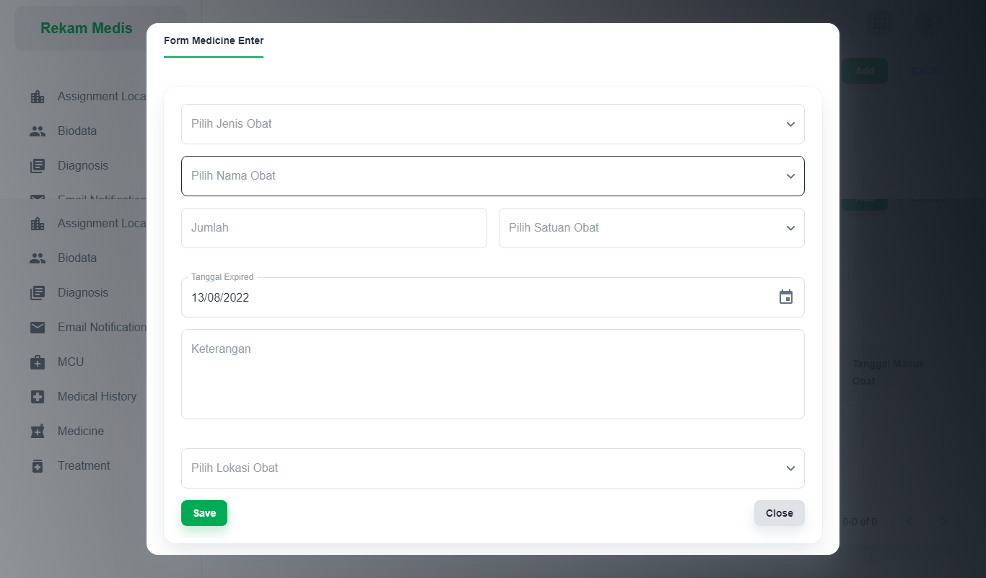

1. Layout Form Medicine Center

**Keterangan** : Layout Form Medicine Enter Digunakan Untuk Menambah Stok Obat Masuk.

**Tambah Stok Obat Masuk** : Klik Button Add -> Jika Sudah Muncul Form Medicine Enter ->

Isi Sesuai Stok Obat Yang Akan Dimasukan -> Jika Sudah Semua Klik Save -> Selesai.

**Catatan** : Untuk Medicine Enter Digunakan Untuk Input Stok Obat Masuk Dan Juga Obat Yang Akan Didistribusikan Pada Saat Berobat.

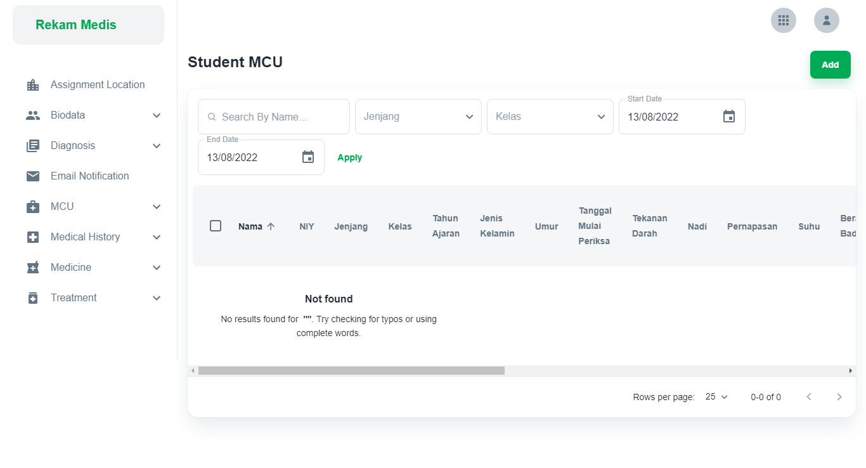

1. Layout List Student MCU

**Keterangan** : Layout List Student MCU Digunakan Untuk Menampilkan Medical Checkup Siswa.

**Mencari Nama Siswa**: Ketik Nama Di TextInput Sebelah Kiri Dengan Icon Search -> Jika Sudah Mengetik Nama Yang Dicari -> Klik Button Apply -> Selesai.

**Mencari Jenjang** : Pilih Jenjang -> Jika Sudah Pilih Jenjang -> Klik Button Apply -> Selesai.

**Mencari Kelas** : Pilih Kelas -> Jika Sudah Pilih Kelas -> Klik Button Apply -> Selesai.

**Mencari Data MCU Dengan Tanggal Tertentu** : Pilih Start Date -> Jika Sudah Pilih Start Date -> Pilih End Date -> Jika Sudah Pilih End Date -> Klik Button Apply -> Selesai.

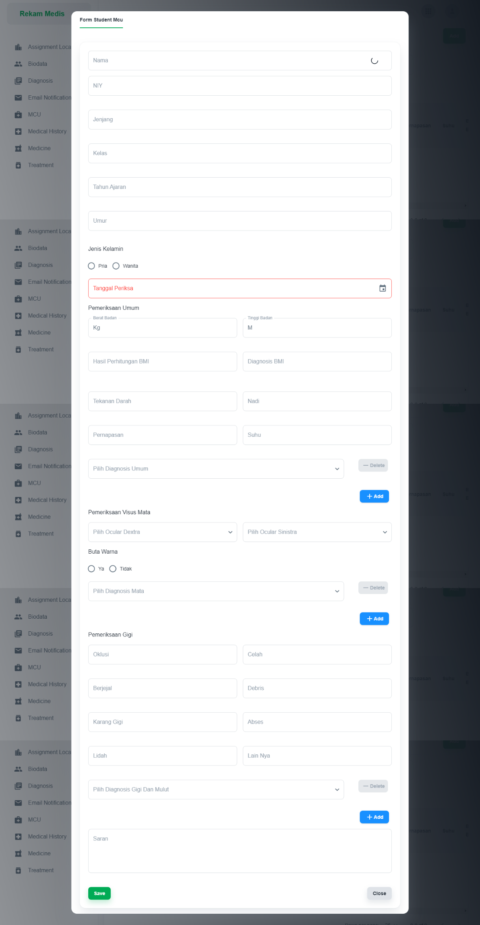

1. Layout Form Student MCU

**Keterangan** : Layout Form Student MCU Digunakan Untuk Menambahkan Medical Checkup Siswa.

**Tambah Medical Checkup Siswa** : Klik Button Add -> Jika Sudah Muncul Form Student MCU ->

Isi Data Sesuai Yang Akan Di Input -> Jika Sudah Semua Klik Save -> Selesai.

**Ubah Medical Checkup Siswa**: Klik Centang Pada Box Sebelah Kiri -> Maka Akan Muncul Button Edit -> Klik Button Edit -> Jika Sudah Muncul Form Student MCU Isi Data Sesuai Yang Akan Di Ubah-> Jika Sudah Semua Klik Save -> Selesai.

**Hapus Medical Checkup Siswa**: Klik Centang Pada Box Sebelah Kiri -> Maka Akan Muncul Button Delete -> Klik Button Delete -> Jika Sudah Muncul Popup Keterangan Pilih Ya ->

Selesai.

**Catatan** : Untuk Hapus Student MCU Disesuaikan Dengan Kebutuhan Bisa Di Aktifkan Dan Dinonaktifkan Untuk Button Delete Sesuai Kebutuhan.

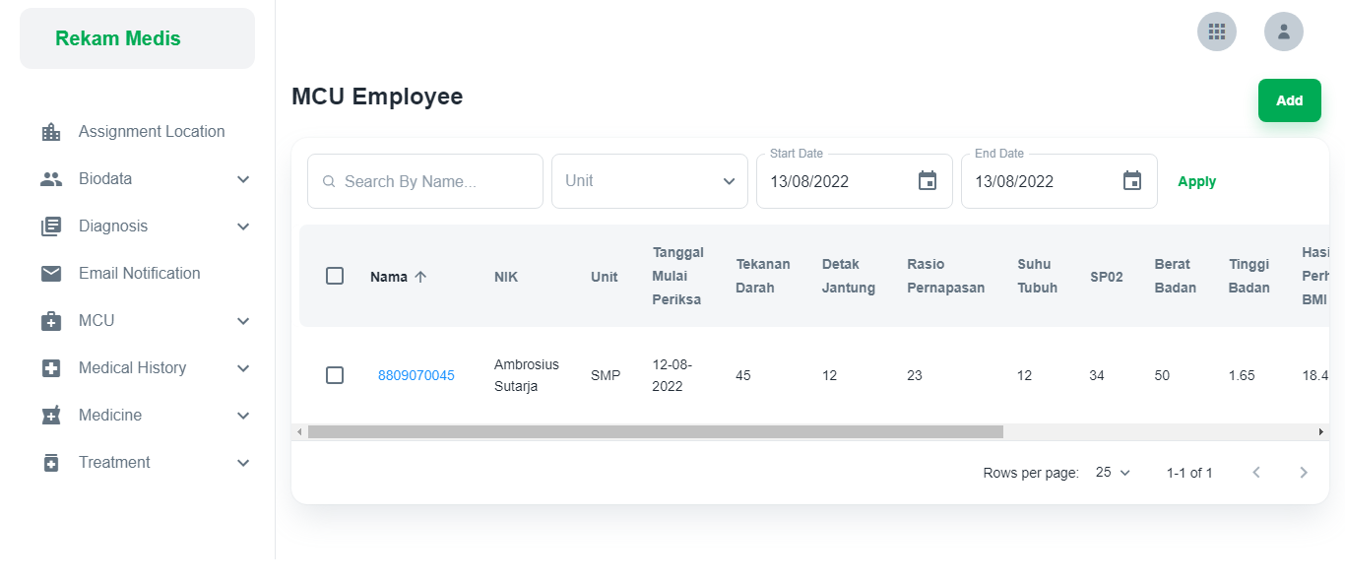

1. Layout List Employee MCU

**Keterangan** : Layout List Employee MCU Digunakan Untuk Menampilkan Medical Checkup Guru & Karyawan.

**Mencari Nama Guru & Karyawan**: Ketik Nama Di TextInput Sebelah Kiri Dengan Icon Search -> Jika Sudah Mengetik Nama Yang Dicari -> Klik Button Apply -> Selesai.

**Mencari Unit** : Pilih Unit -> Jika Sudah Pilih Unit -> Klik Button Apply -> Selesai.

**Mencari Data MCU Dengan Tanggal Tertentu** : Pilih Start Date -> Jika Sudah Pilih Start Date -> Pilih End Date -> Jika Sudah Pilih End Date -> Klik Button Apply -> Selesai.

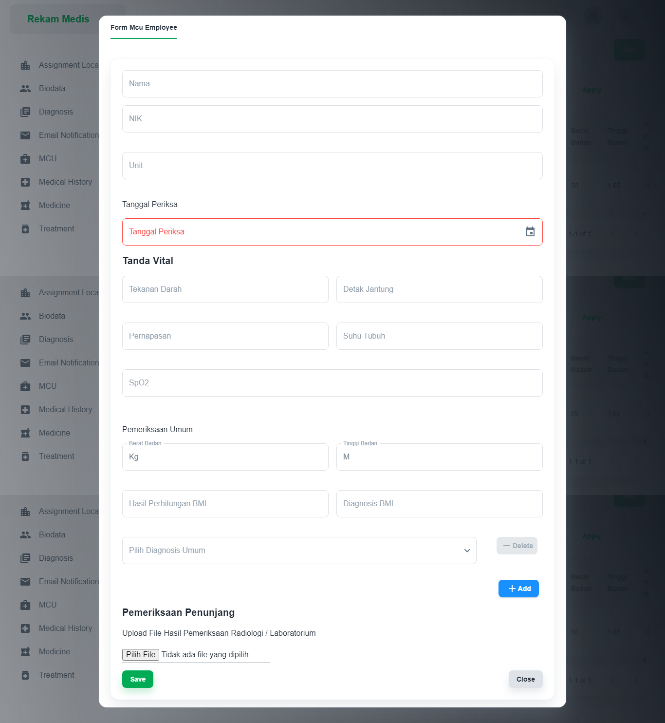

1. Layout Form Employee MCU

**Keterangan** : Layout Form Employee MCU Digunakan Untuk Menampilkan Medical Checkup Guru & Karyawan.

**Tambah Medical Checkup Guru & Karyawan** : Klik Button Add -> Jika Sudah Muncul Form Employee MCU ->

Isi Data Sesuai Yang Akan Di Input -> Jika Sudah Semua Klik Save -> Selesai.

**Ubah Medical Checkup Guru & Karyawan**: Klik Centang Pada Box Sebelah Kiri -> Maka Akan Muncul Button Edit -> Klik Button Edit -> Jika Sudah Muncul Form Employee MCU Isi Data Sesuai Yang Akan Di Ubah-> Jika Sudah Semua Klik Save -> Selesai.

**Hapus Medical Checkup Guru & Karyawan**: Klik Centang Pada Box Sebelah Kiri -> Maka Akan Muncul Button Delete -> Klik Button Delete -> Jika Sudah Muncul Popup Keterangan Pilih Ya ->

Selesai.

**Catatan** : Untuk Hapus Employee MCU Disesuaikan Dengan Kebutuhan Bisa Di Aktifkan Dan Dinonaktifkan Untuk Button Delete Sesuai Kebutuhan.